Una buena dote.
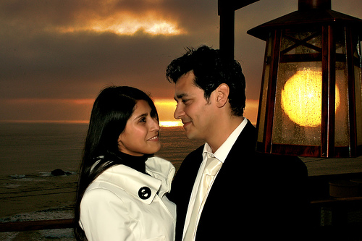

Don Prudencio, hablando con sus amigos, pensó en ensalzar las cualidades excelentes de una hija a la que quería mucho. Les preguntaba si tuvieran ellos algún hijo varón, sano, esbelto, trabajador, honrado, que pudiera servir de ideal esposo para una hija de aquel nivel de cualidades.
Don Prudencio estaba muy orgulloso de su hija, porque ya desde pequeña la había educado para que mereciera tan altas cotizaciones.
1. Educación esmerada, recto juicio, sentimientos elevados, vale 10.000 duros
2. Ausencia de coquetería y liviandad, con ahorro en la vida… otros... 10.000 »
3. Laboriosidad, habilidad, economía prudente, lo que equivale a...10,000 »
4. Sencillez sin pretensiones, con lo que se ahorrará tiempo, dinero, peinadora y modista, esto se puede valuar en 8.000 »
5. Amor a su casa, sin gustar de bailes, teatros, cines, playas, sport de invierno, lo que bien vale otros 8.000 »
6. Por último, le doy otros ocho mil duros que, sumados a lo anterior, representa fortuna capaz de hacer feliz a un familia... Total 54.000 duros.

Todos lo que oyeron a D. Prudencio lo tomaron a broma. Pero como en este mundo todo sabe, a alguno se le escapó la lengua. Al poco tiempo de su jactancia, D. Prudencio recibió la visita de un joven sencillo de la localidad y le dijo.

Señor, he sabido de la valoración que Vd. hace de su hija y la encuentro justa. Pero como es una mujer de la que estoy locamente enamorado, le traigo mi cotización por si Vd , ella y yo podemos hacer negocio.
Dígame en cuanto aprecia mis valores. Mientras el joven decía cualidades, D. Prudencio, que estaba a la defensiva, iba diciendo cantidades.
- Sé arar con bueyes y caminar en caballo… Y don Prudencio, 3.000 duros
- Cumplo siempre mis promesas y no debo nada nadie… 4.000
- Siento irá cuando oigo una palabra ofensiva para alguien… 5.000
- Respeto a mis padres y amor mi casa como el que más…11.000
- Distingo una rana de un lagarto a media noche…1.000
“La última la pongo yo, D. Prudencio. Amo a su hija, la amaré siempre, jamás la haré sufrir, será madre de muchos hijos, siempre su corazón estará sano para que se mantenga a su lado mientras Vd. y su esposa vivan:. Todo esto vale 130.000 duros.

D. Prudencio quiso hacer las cuentas mentalmente para parecer listo. Pero el avispado joven se adelantó. No se esfuerce. Sale Vd. ganando exactamente 100.000 euros. Lo justo para hacer feliz a dos familias

D. Prudencio, que entendió perfectamente la jugada, llamó a su hija, que por cierto estaba escuchando detrás de la puerta, y la dijo:
“Hija , arregla tú este asunto, que yo he perdido ya la cuenta”
Mientras se marchaba por la escalera, rascándose una oreja, los dos enamorados se quedaron sonrientes sin que nadie ya le viera…

